Závazná přihláška do 16. ročníku soutěže

Moje Veličenstvo kniha 2020

Termín uzávěrky: čtvrtek 23.4. 2020 do 18:30 hodin!

Vyplněnou přihlášku je nutné přiložit k odevzdávané práci! Práce je možné poslat poštou
či doručit osobně v otvírací době na adresu: EkoCentrum Brno, Písečník 94, 614 00 Brno
Příjmení, jméno, věk a datum narození účastníka (u kolektivních prací všech autorů):

Název knihy:

Název a adresa školy, kterou účastník navštěvuje:

Navštěvovaný ročník (třída) školy ve školním roce 2019/2020:

Kontaktní telefon rodiče (nebo pedagog):

Kontaktní e-mail rodiče (nebo pedagog):

Kontaktní adresa:

Vracení knih: OSOBNÍ VYZVEDNUTÍ / POŠTOU (nehodící se škrtněte)

OSOBNÍ VYZVEDNUTÍ: v EkoCentru Brno, Písečník 94, v otvírací době od 16.6. do 25.6. 2020.
POŠTOU: Pokud zvolíte vrácení poštou, zašleme vám e-mail s cenou poštovného, které uhradíte na
náš účet.

Souhlas se zpracováním údajů
Tímto souhlasím se zařazením uvedených údajů do interního seznamu soutěžících po dobu soutěže,
bez těchto údajů není účast v soutěži možná. S údaji bude naloženo v souladu s platnými pravidly.

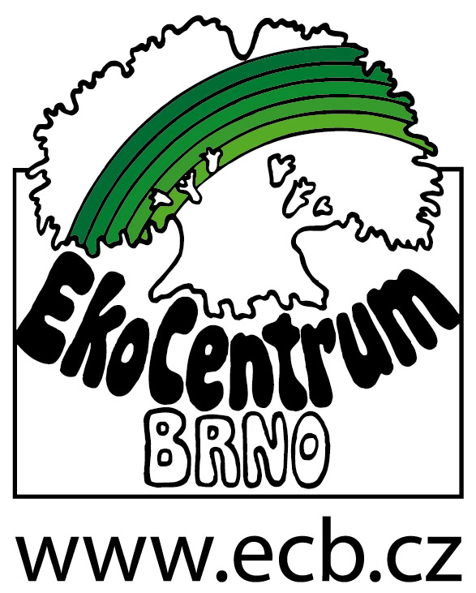

Akci finančně podpořilo Statutární město Brno.

